
GUIA DE TRABAJO INGLES
RETROALIMENTACION DE LA EVALUACION FORMATIVA N°3
SEMANA 17 AL 21 DE AGOSTO
SEXTO BASICO

OBJETIVO: IDENTIFICAR EL USO DE ‘THERE IS’ Y ‘THERE ARE’

REPASO DEL CONTENIDO DE ‘THERE IS’ Y ‘THERE ARE’

Actividad N°1: abre el siguiente ppt (Power Point)

(PARA ABRIR EL PPT UBIQUE EL CURSOR AL CENTRO DEL DIBUJO, DAR DOBLE CLICK Y ESPERAR UNOS SEGUNDOS PARA DESPLEGAR)

RESUMEN DEL CONTENIDO EXPLICADO EN EL PPT

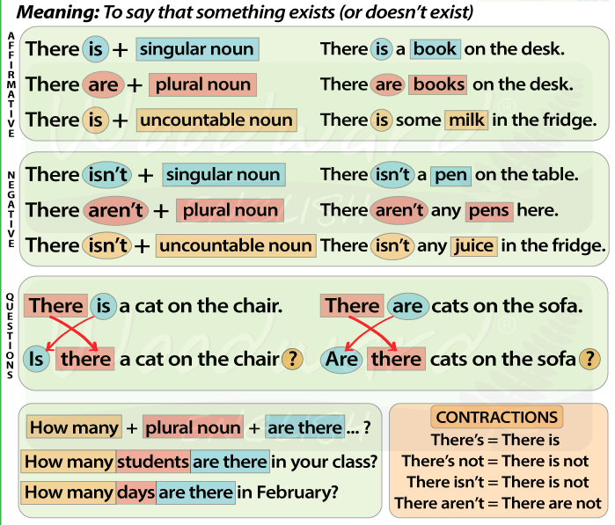

Actividad 2: completa las oraciones con ‘is’ o ‘are’

- There ……………….25 students in the class.
- There ……………….a hospital in the city center.
- There……………….a big supermarket near my house.
- There……………….two teachers in the room.
- There ………………twelve song in the CD.
- There………………a good film on TV tonight.
- There ……………...six friends.
- There ………………a mobile pone in your bag.
- There………………a TV and a computer in my bedroom.
- There………………seven books in my bag.

Actividad 3: completa la pregunta con ‘IS THERE’ o ‘ARE THERE’

- ……………………a big kitchen in my flat?
- ……………………two bedrooms in my house?
- …………………..a bookcase in your room?
- …………………..a chair, a desk and a wardrobe by my window?
- …………………..three floors in your house?
- …………………..a living room and a dining room in my flat?
- …………………..five chairs at the table?
- ………………….a Bookshelf on the wall?
- ………………….many boxes under the table?
- …………………a bed and a wardrobe between the chairs?

SOLUCIONARIO: la idea es que resuelvas los ejercicios por ti mismo (a) o con ayuda de un adulto y luego revises y corrijas si es necesario
ACTIVIDAD 2
- Are
- Is
- Is
- Are
- Are
- Is
- Are
- Is
- Is
- Are

Actividad 3:
- Is theres
- Are there
- Is there
- Is there
- Are there
- Is there
- Are there
- Is there
- Are there
- Is there

PRACTICA MAS EJERCICIOS EN LA PAGINA
https://agendaweb.org/grammar/there_is_are-exercises.html
(PUEDES VER EL VIDEO Y REALIZAR ALGUNOS)
LA GUÍA LA PUEDES IMPRIMIR Y PEGAR O HACER EL DESARROLLO EN EL CUADERNO
NO SE ENVIA AL CORREO

